Na osnovu člana 70. stav 3. Zakona o zdravstvenom osiguranju („Službeni glasnik RS”, broj 25/19),
Ministar zdravlja donosi
Pravilnik o medicinsko-tehničkim pomagalima koja se obezbeđuju iz sredstava obaveznog zdravstvenog osiguranja
Pravilnik je objavljen u „Sl. glasniku RS“, br. 5/2020 i 42/2020
NAPOMENA: Prečišćeni tekst zaključno sa izmenama objavljenim u „Sl. glasniku RS“, br. 42/20, koje su u primeni od 2. aprila 2020. god.
UVODNE ODREDBE
Član 1.
Ovim pravilnikom utvrđuje se vrsta, odnosno klasa i kategorija medicinsko-tehničkog pomagala (u daljem tekstu: pomagala), indikacije, trajanje i obnavljanje, kao i uslovi i način ostvarivanja prava na pomagala koja osiguranim licima obezbeđuje Republički fond za zdravstveno osiguranje (u daljem tekstu: Republički fond) iz sredstava obaveznog zdravstvenog osiguranja.
Pravilnikom iz stava 1. ovog člana utvrđuje se i doplata za pomagala, kao i uslovi i način ostvarivanja doplate.
VRSTE POMAGALA
Član 2.
Vrste pomagala koja osiguranim licima obezbeđuje Republički fond sadržane su u Listi pomagala (u daljem tekstu: Lista pomagala) koja je odštampana uz ovaj pravilnik i čini njegov sastavni deo.
Lista pomagala sadrži šifru pomagala, vrste i naziv pomagala, indikacije za propisivanje, učesnike u postupku propisivanja, obrasce za propisivanje pomagala, rokove trajanja pomagala, delove pomagala sa kraćim rokovima trajanja, obavezu vraćanja pomagala, mogućnost doplate za pomagalo većeg standarda od propisanog, kao i napomenu za pojedina pomagala.
Za svako pomagalo iz Liste pomagala, kao i delova pomagala određene su šifre pomagala ili dela pomagala koje su sadržane u Šifarniku pomagala koji je odštampan uz ovaj pravilnik i čini njegov sastavni deo.
Šifarnik pomagala sadrži šifru pomagala, naziv pomagala, šifru dela pomagala ili pomagala, tehničke elemente pomagala (delove i standard pomagala).
Pomagala iz Liste pomagala su medicinska sredstva u skladu sa zakonom.
Izuzetno, pomagala iz Liste pomagala su i medicinska sredstva koja nisu registrovana, a imaju dozvolu za proizvodnju, odnosno dozvolu za promet, u skladu sa zakonom.
INDIKACIJE, TRAJANJE I OBNAVLJANJE POMAGALA
Indikacije i standardi kvaliteta
Član 3.
Indikacije za propisivanje svakog pojedinačnog pomagala iz Liste pomagala čine: medicinska dijagnoza utvrđena u skladu sa Međunarodnom klasifikacijom bolesti-Deseta revizija (u daljem tekstu: MKB 10), uzrast ili antropometrijske mere (telesna težina; telesna visina) osiguranog lica; stambeno-komunalni i drugi uslovi koji su od značaja za korišćenje i pravilnu primenu pojedinih pomagala (stambeni prostor, struja, voda, higijenski nivo, nivo mentalne očuvanosti, navika pušenja, članstvo u biblioteci i sl. u daljem tekstu: indikacija).
Standardi kvaliteta pomagala sadržani u Šifarniku pomagala su način izrade pomagala (serijski proizvedena pomagala, odnosno individualna izrada pomagala po meri), vrsta materijala od kojih se izrađuju pomagala u celini ili delovi pomagala; količina pomagala.
Rokovi trajanja pomagala
Član 4.
Rok trajanja pomagala i dela pomagala utvrđen je u Listi pomagala za svaku pojedinačnu vrstu pomagala i dela pomagala i iskazuje se u mesecima.
Rok trajanja korišćenog pomagala je polovina roka trajanja istovrsnog novog pomagala utvrđenog u Listi pomagala.
Rok trajanja pomagala i dela pomagala računa se od dana isporuke pomagala.
Održavanje pomagala nakon isteka garantnog roka i remont
Član 5.
Održavanje pomagala obuhvata servisiranje pomagala, popravku celog ili dela pomagala, zamenu dela pomagala, kao i remont, na teret sredstava Republičkog fonda, u periodu od isteka garantnog roka do isteka roka trajanja pomagala, pod uslovom da je prethodno izvršena provera funkcionalnosti izdatog pomagala u skladu sa odredbama ovog pravilnika.
Servisiranje pomagala obuhvata redovan godišnji servis, u skladu sa Šifarnikom pomagala.
Popravka dela pomagala obezbeđuje se u slučaju kvara do koga je došlo bez krivice u rukovanju osiguranog lica.
Zamena dela pomagala obezbeđuje se zbog dotrajalosti dela pomagala usled upotrebe.
Remont pomagala obezbeđuje se po isteku roka trajanja pomagala, pod uslovom da je prethodno izvršena provera funkcionalnosti izdatog pomagala u skladu sa odredbama ovog pravilnika.
Remont pomagala podrazumeva zamenu dela pomagala za pomagala određena u Listi pomagala.
Održavanje, odnosno servisiranje pomagala, popravku dela pomagala i zamenu dela pomagala i remont, upisuje serviser u servisnu knjižicu.
Servisnu knjižicu iz stava 7. ovog člana osiguranom licu izdaje serviser najkasnije kod prvog servisiranja.
U servisnu knjižicu iz stava 7. ovog člana, upisuju se najmanje sledeći podaci:
1) naziv pomagala;
2) šifra pomagala iz Šifarnika pomagala;
3) proizvođač, odnosno isporučilac;
4) garantni rok pomagala;
5) datum izdavanja pomagala osiguranom licu;
6) vrsta usluge u okviru održavanja (servisiranja, popravke, zamene), odnosno remonta;
7) datum izvršene usluge održavanja, odnosno remonta;
8) potpis i pečat ovlašćenog servisera.
Održavanje pomagala do isteka garantnog roka
Član 6.
Održavanje pomagala iz člana 5. ovog pravilnika do isteka garantnog roka za pomagalo ili deo pomagala obezbeđuje isporučilac pomagala, u skladu sa ugovorom iz člana 16. ovog pravilnika.
Dotrajalost pomagala
Član 7.
Pomagalo je dotrajalo kada vrednost popravke pomagala iznosi više od 51% cene novog pomagala iste vrste, što serviser utvrđuje u izveštaju u prisustvu ovlašćenog lica matične filijale zaduženog za prijem vraćenog pomagala.
Izuzetno od stava 1. ovog člana, pomagalo je dotrajalo kada je na osnovu izveštaja ovlašćenog servisera i podataka proizvođača pomagala, bez obzira na vrednost popravke, nemoguća popravka pomagala zbog nedostatka rezervnih delova.
Procenu dotrajalosti vraćenog pomagala vrši serviser na poziv ovlašćenog lica matične filijale, odmah po prijemu vraćenog pomagala, a servisiranje pomagala za koje je utvrđeno da nije dotrajalo, serviser vrši posle donošenja ocene lekarske komisije o opravdanosti propisivanja pomagala iz člana 11. stav 1. ovog pravilnika, na poziv matične filijale.
O vraćenim pomagalima, utvrđenoj ispravnosti, odnosno dotrajalosti pomagala, matična filijala vodi posebnu evidenciju.
Direktor matične filijale, za pomagalo za koje je utvrđeno da je dotrajalo, u skladu sa stavom 1. ovog člana, donosi odluku da se takvo pomagalo ustupi bez naknade zdravstvenoj ustanovi ili ustanovi socijalne zaštite sa kojom Republički fond ima zaključen ugovor, ili reciklira.
Za recikliranje dotrajalog pomagala iz stava 1. ovog člana, matična filijala zaključuje ugovor sa ovlašćenim subjektima za recikliranje, u skladu sa zakonom.
Obnavljanje pomagala
Član 8.
Pod obnavljanjem pomagala u smislu ovog pravilnika podrazumeva se zamena pomagala drugim pomagalom iste vrste pre isteka roka trajanja iz Liste pomagala.
USLOVI I NAČIN OSTVARIVANJA PRAVA NA POMAGALA
Propisivanje pomagala
Član 9.
Osigurano lice ostvaruje pravo na pomagala koja su utvrđena Listom pomagala na osnovu indikacije utvrđene za svako pojedino pomagalo, u skladu sa ovim pravilnikom i medicinske dokumentacije kojom se dokazuju te indikacije.
Pomagala iz Liste pomagala propisuje izabrani lekar, odnosno doktor medicine specijalista odgovarajuće grane medicine (u daljem tekstu: specijalista odgovarajuće specijalnosti).
Izabrani lekar, odnosno specijalista odgovarajuće specijalnosti propisuje pomagala iz Liste pomagala na osnovu pregleda, utvrđenog zdravstvenog stanja i indikacija, odnosno na osnovu otpusne liste, mišljenja specijaliste odgovarajuće specijalnosti, odnosno na osnovu druge medicinske dokumentacije kojom se dokazuju indikacije.
Medicinska dokumentacija iz stava 3. ovog člana ne može biti starija od 12 meseci.
Obrazac OPP
Član 10.
Izabrani lekar, odnosno specijalista odgovarajuće specijalnosti iz člana 9. stav 2. ovog pravilnika propisuje pomagalo sa Liste pomagala na Obrascu OPP kojim se utvrđuje propisivanje, održavanje i remont pomagala, koji je odštampan uz ovaj pravilnik i čini njegov sastavni deo (u daljem tekstu: Obrazac OPP).
Obrazac OPP važi 90 dana od dana izdavanja od strane specijaliste odgovarajuće specijalnosti, odnosno izabranog lekara.
Obrazac OPP je list formata A4 (dimenzija 210 mm X 297 mm) sa serijskim brojem i posebnom zaštitom plave boje, štampan crnom bojom na hartiji bele boje.
Obrazac OPP sadrži, na poleđini, overu matične filijale, koja se popunjava za pomagala za koja je Listom pomagala propisana overa matične filijale.
Način propisivanja pomagala
Član 11.
Za pomagala za koje je u Listi pomagala propisano da je za ostvarivanje prava na pomagalo neophodna ocena o opravdanosti propisivanja pomagala, osigurano lice dostavlja Obrazac OPP lekarskoj komisiji filijale Republičkog fonda prema sedištu zdravstvene ustanove u kojoj osigurano lice ima izabranog lekara, na osnovu koga lekarska komisija daje ocenu o opravdanosti propisivanja pomagala.
Za pomagalo za koje je Listom pomagala utvrđeno da je neophodna provera funkcionalnosti pomagala, u oceni lekarske komisije iz stava 1. ovog člana kojom se osiguranom licu odobrava pomagalo sadržano je i obaveštenje za osigurano lice da se, u roku od 30 dana od dana preuzimanja pomagala, ponovo javi specijalisti odgovarajuće specijalnosti koji je propisao pomagalo radi provere funkcionalnosti isporučenog pomagala.
Ocena lekarske komisije iz stava 1. ovog člana daje se na obrascu ocene prvostepene lekarske komisije koji je propisan pravilnikom kojim se uređuje organizacija rada i rad lekarskih komisija.
Pre donošenja ocene o opravdanosti propisivanja pomagala lekarska komisija iz stava 1. ovog člana može da zahteva stručno mišljenje komisija koje obrazuje Republički fond, u skladu sa Listom pomagala.
Ispunjenost uslova za ostvarivanje prava na pomagalo iz stava 1. ovog člana utvrđuje filijala Republičkog fonda koja je utvrdila svojstvo osiguranog lica (u daljem tekstu: matična filijala) overavanjem Obrasca OPP, koji dostavlja osigurano lice.
Za pomagalo za koje nije u Listi pomagala propisan postupak davanja ocene lekarske komisije o opravdanosti propisivanja pomagala, pravo na pomagalo osiguranom licu utvrđuje matična filijala overavanjem Obrasca OPP ako je za pomagalo propisana overa matične filijale u Listi pomagala.
Izuzetno od stava 6. ovog člana, određena pomagala iz Liste pomagala propisuje izabrani lekar na Obrascu OPP bez ocene lekarske komisije o opravdanosti propisivanja pomagala i bez overe matične filijale.
Način propisivanja pomagala sa obavezom vraćanja pomagala
Član 12.
Ispunjenost uslova za ostvarivanje prava na pomagalo sa Liste pomagala za koje je propisana obaveza vraćanja pomagala utvrđuje matična filijala overavanjem Obrasca OPP uz pismenu izjavu da će to pomagalo biti vraćeno matičnoj filijali u roku od 30 dana po prestanku potrebe za korišćenjem pomagala ili po isteku utvrđenog roka trajanja za pomagalo.
Izjavu iz stava 1. ovog člana daje osigurano lice ili lice koje je donelo Obrazac OPP na overu na Obrascu reversa koji je odštampan uz ovaj pravilnik i čini njegov sastavni deo.
Obrazac reversa iz stava 2. ovog člana dat je na listu formata A4 (dimenzije 210 x 297 mm) sa serijskim brojem i posebnom zaštitom zelene boje, štampan crnom bojom na hartiji bele boje.
Član 13.
Obrazac reversa iz člana 12. ovog pravilnika popunjava se u tri primerka.
Jedan primerak Obrasca reversa zadržava matična filijala pri overi Obrasca OPP, a dva primerka Obrasca reversa vraćaju se osiguranom licu, koje ih predaje isporučiocu pomagala.
Isporučilac pomagala oba primerka Obrasca reversa iz stava 2. ovog člana overava.
Jedan primerak Obrasca reversa isporučilac vraća osiguranom licu, a drugi primerak Obrasca reversa isporučilac dostavlja filijali uz račun za isporučeno pomagalo.
Lekarski recept
Član 14.
Izuzetno od člana 11. stav 1. ovog pravilnika, osigurano lice ostvaruje pravo na određena pomagala na osnovu lekarskog recepta - Obrazac 2 (u daljem tekstu: Obrazac 2) koji je propisan pravilnikom kojim se uređuje obrazac i sadržina lekarskog recepta, način izdavanja i propisivanja lekova.
Obrazac 2 iz stava 1. ovog člana važi 30 dana od dana propisivanja od strane izabranog lekara.
Na Obrascu 2 iz stava 1. ovog člana izabrani lekar propisuje osiguranom licu određena pomagala u skladu sa Listom pomagala koja se izdaju u apoteci.
Količina pomagala koju izabrani lekar propisuje na Obrascu 2 iz stava 1. ovog člana utvrđena je na mesečnom nivou, a izdaje se u količini određenoj u Listi pomagala.
Izuzetak od načina propisivanja pomagala
Član 15.
Za osigurana lica kod kojih je zdravstveno stanje takvo da se ne može očekivati bilo kakva promena zdravstvenog stanja - trajna stanja (urođeni nedostatak ekstremiteta, urođeni deformiteti, stanje posle amputacije ekstremiteta, kvadriplegija, paraplegija, cerebralna paraliza i sl.), pomagala određena u Listi pomagala se prvi put propisuju na način propisan članom 11. ovog pravilnika, a svaki naredni put propisivanje se vrši bez ocene lekarske komisije, ako je prilikom prvog propisivanja ocena lekarske komisije bila uslov za odobrenje tog pomagala.
Izuzeci od načina propisivanja iz člana 11. ovog pravilnika posebno su navedeni u Listi pomagala za pojedina pomagala.
Isporučioci pomagala
Član 16.
Osigurano lice u skladu sa ovim pravilnikom ostvaruje pravo na pomagala, delove pomagala, održavanje pomagala i obnavljanje pomagala kod pravnih i fizičkih lica-proizvođača pomagala, odnosno drugih pravnih i fizičkih lica koja imaju dozvolu za obavljanje prometa medicinskih sredstava, odnosno u apotekama, sa kojima Republički fond ima zaključen ugovor, a za stomatološke nadoknade u zdravstvenim ustanovama iz Plana mreže zdravstvenih ustanova (u daljem tekstu: isporučioci pomagala).
Preuzimanje pomagala
Član 17.
Osigurano lice je dužno da, u roku od 90 dana od dana propisivanja pomagala, isporučiocu preda Obrazac OPP.
Ako osigurano lice u roku iz stava 1. ovog člana isporučiocu ne preda Obrazac OPP ili obrazac ne može da iskoristi iz bilo kog drugog razloga (gubitak obrasca, neupotrebljivost obrasca zbog oštećenja ili nečitljivosti podataka i slično), obavezno je da za isto pomagalo dostavi Republičkom fondu novi Obrazac OPP popunjen u skladu sa članom 10. stav 1. ovog pravilnika, a u slučaju gubitka Obrasca OPP pismenu izjavu da obrazac nije iskoristilo.
Osigurano lice dobija pomagalo odmah, a najkasnije u roku od 15 dana od dana predaje Obrasca OPP, odnosno Obrasca 2 isporučiocu pomagala.
Neusklađena količina pomagala
Član 18.
Ako je na Obrascu OPP ili Obrascu 2 propisana količina serijski proizvedenog pomagala neusklađena sa količinom pomagala u originalnom pakovanju, zbog čega nije moguće isporučiti propisanu količinu pomagala, osiguranom licu se isporučuje najbliža veća količina pomagala, s obzirom na količinu originalnog pakovanja serijski proizvedenog pomagala.
Izdavanje pomagala
Član 19.
Osiguranom licu koje je ostvarilo pravo na pomagala iz člana 12. ovog pravilnika izdaje se novo ili korišćeno pomagalo.
Novo pomagalo iz stava 1. ovog člana se izdaje ako Republički fond ne raspolaže korišćenim pomagalom.
Pod korišćenim pomagalom iz stava 1. ovog člana, smatra se servisirano pomagalo koje je vraćeno matičnoj filijali u skladu sa ovim pravilnikom, a za koje je utvrđeno da je ispravno.
Ispravnost pomagala iz stava 3. ovog pravilnika utvrđuje ovlašćeni serviser, a potvrđuje je overom servisne knjižice, uz prisustvo ovlašćenog lica matične filijale zaduženog za prijem vraćenog pomagala.
Korišćeno pomagalo za koje je utvrđeno da je ispravno, osiguranom licu izdaje isporučilac, odnosno zdravstvena ustanova, u skladu sa Listom pomagala.
Od momenta vraćanja pomagala do izdavanja osiguranom licu servisiranog korišćenog pomagala, osim u periodu procene dotrajalosti i servisiranja, vraćeno pomagalo se nalazi u prostorijama matične filijale.
Provera funkcionalnosti pomagala
Član 20.
Proveru funkcionalnosti pomagala, za pomagala za koje je Listom pomagala utvrđeno da je neophodna provera funkcionalnosti pomagala, po pravilu vrši specijalista odgovarajuće specijalnosti koji je propisao pomagalo, a izuzetno specijalista iste specijalnosti u zdravstvenoj ustanovi u kojoj je zaposlen i specijalista odgovarajuće specijalnosti koji je propisao pomagalo, u roku od 30 dana od dana uručenja pomagala osiguranom licu.
Specijalista iz stava 1. ovog člana potvrđuje da je isporučeno pomagalo odgovarajuće, ako:
1) pomagalo služi za funkcionalnu i estetsku zamenu izgubljenih delova tela, odnosno za omogućavanje oslonca, sprečava nastanak deformiteta i koriguje postojeći deformitet, olakšava vršenje osnovnih životnih funkcija;
2) je isporučeno pomagalo odgovarajućeg standarda u skladu sa ovim pravilnikom i ispravno, odnosno da je isporučeno pomagalo većeg standarda i da je ispravno;
3) je osigurano lice korisnik pomagala.
Provera funkcionalnosti iz stava 1. ovog člana vrši se uz prisustvo osiguranog lica, odnosno drugog lica (član porodice) ukoliko je osigurano lice iz zdravstvenih razloga sprečeno da lično prisustvuje proveri funkcionalnosti pomagala.
Specijalista iz stava 1. ovog člana sačinjava izveštaj o proveri funkcionalnosti na Obrascu o proveri funkcionalnosti pomagala (u daljem tekstu: Obrazac IPF) koji je odštampan uz ovaj pravilnik i čini njegov sastavni deo.
Obrazac IPF popunjava se u tri primerka.
Jedan primerak Obrazaca IPF zdravstvena ustanova iz stava 1. ovog člana, u roku od tri dana od dana izvršene provere funkcionalnosti isporučenog pomagala, dostavlja matičnoj filijali osiguranog lica, dva primerka uručuju se osiguranom licu koji jedan predaje isporučiocu.
Proveru funkcionalnosti stomatoloških nadoknada vrši doktor stomatologije (u daljem tekstu: izabrani stomatolog) ili specijalista odgovarajuće specijalnosti koji je propisao pomagalo, u skladu sa ovim pravilnikom.
Podatak o izvršenoj proveri funkcionalnosti stomatološke nadoknade unosi se u stomatološki zdravstveni karton osiguranog lica i o proveri funkcionalnosti ne sačinjava se izveštaj iz stava 4. ovog člana.
Propisivanje dela pomagala
Član 21.
Deo pomagala, koji ima kraći rok trajanja od celog pomagala, propisuje specijalista odgovarajuće specijalnosti na Obrascu OPP, bez mišljenja specijaliste ako je Listom pomagala mišljenje specijaliste propisano kao uslov za propisivanje pomagala.
Matična filijala overava Obrazac OPP iz stava 1. ovog člana bez ocene lekarske komisije ako je prethodno izvršena provera funkcionalnosti dela pomagala u skladu članom 20. ovog pravilnika.
Izuzetno od stava 2. ovog člana kod proteza za donje ekstremitete propisivanje dela pomagala vrši se u skladu sa članom 11. ovog pravilnika.
Član 22.
Ukoliko osigurano lice smatra da isporučeno pomagalo ili deo pomagala ima određene nedostatke može se obratiti matičnoj filijali sa zahtevom za otklanjanje nedostataka u roku od 15 dana od dana isporuke, odnosno od dana potvrđene provere funkcionalnosti.
O zahtevu iz stava 1. ovog člana odlučuje komisija koju formira direktor matične filijale.
Komisiju iz stava 2. ovog člana čine najmanje jedan specijalista odgovarajuće specijalnosti i lice zaposleno u matičnoj filijali koga ovlasti direktor matične filijale.
Komisija iz stava 2. ovog člana, pre sačinjavanja zapisnika o utvrđenom činjeničnom stanju, zahtev iz stava 1. ovog člana dostavlja isporučiocu.
Isporučilac je dužan da se izjasni o zahtevu iz stava 1. ovog člana u roku od tri dana od dana prijema zahteva.
Ukoliko se utvrdi da je zahtev iz stava 1. ovog člana opravdan, direktor matične filijale nalaže isporučiocu otklanjanje nedostatka, u skladu sa ugovorom iz člana 16. ovog pravilnika.
Održavanje pomagala
Član 23.
Osigurano lice ima pravo na održavanje pomagala i dela pomagala pod uslovima propisanim članom 5. ovog pravilnika i to za pomagala za koja je u Listi pomagala i Šifarniku pomagala propisano da se mogu servisirati, popraviti, zameniti i remontovati.
Osigurano lice iz stava 1. ovog člana ostvaruje pravo na održavanje pomagala ili dela pomagala na način koji je utvrđen za ostvarivanje prava na pomagalo.
Član 24.
Ako je u toku korišćenja pomagala istekao rok trajanja propisan Listom pomagala za pomagalo za koje je utvrđena obaveza vraćanja, osigurano lice ima pravo na izdavanje istovrsnog pomagala, ako ovlašćeni serviser oceni da je ranije izdato pomagalo neupotrebljivo i da se popravkom ne može osposobiti za dalju upotrebu o čemu izdaje pismenu potvrdu.
Osigurano lice nema pravo na novo pomagalo za koje je utvrđena obaveza vraćanja kada je istekao rok trajanja pomagala, za period za koji je prema mišljenju ovlašćenog servisera to pomagalo još uvek upotrebljivo.
Namerno oštećenje pomagala
Član 25.
Osigurano lice snosi troškove popravke pomagala, odnosno dela pomagala, ako namerno ili zbog nepažnje, odnosno neodgovarajućeg korišćenja ili nestručne upotrebe uništi, odnosno pokvari pomagalo ili deo pomagala.
Obnavljanje pomagala
Član 26.
Osigurano lice kod koga nastupe takve anatomske ili funkcionalne promene, zbog kojih dalja upotreba izdatog pomagala nije moguća, ima pravo na obnavljanje pomagala pod uslovima propisanim članom 8. ovog pravilnika.
Izuzetno od stava 1. ovog člana osigurano lice ima pravo na obnavljanje koncentratora kiseonika i ventilatora za mehaničku ventilaciju u kućnim uslovima koji su usled upotrebe dotrajali, na osnovu mišljenja ovlašćenog servisera.
Obnavljanje pomagala iz stava 1. ovog člana propisuje specijalista odgovarajuće specijalnosti na Obrazcu OPP, na osnovu mišljenja troje specijalista odgovarajuće specijalnosti u skladu sa Listom pomagala.
Ocenu opravdanosti obnavljanja pomagala iz st. 1. i 2. ovog člana vrši lekarska komisija matične filijale na osnovu mišljenja troje specijalista odgovarajuće specijalnosti iz stava 3. ovog člana na obrascu iz člana 11. stav 3. ovog pravilnika.
Pravo na obnavljanje pomagala iz st. 1. i 2. ovog člana utvrđuje matična filijala overavanjem Obrasca OPP.
Osigurano lice vraća matičnoj filijali pomagalo čije se obnavljanje vrši u roku od sedam dana od dana isporuke istovrsnog pomagala.
Mišljenje iz st. 3 i 4. ovog člana ne može biti starije od 12 meseci.
Vraćanje pomagala
Član 27.
Ako je uzrok prestanka potrebe za korišćenjem pomagala smrt osiguranog lica, zakonski zastupnik osiguranog lica ili naslednik osiguranog lica, dužan je da vrati pomagalo matičnoj filijali.
DOPLATA ZA POMAGALA
Član 28.
Za sva pomagala iz Liste pomagala Republički fond određuje najviši iznos naknade koja se obezbeđuje iz sredstava obaveznog zdravstvenog osiguranja.
Osigurano lice ima pravo na doplatu za pomagalo iste vrste većeg standarda od standarda koji je propisan u članu 3. stav 2. ovog pravilnika.
Doplata iz stava 2. ovog člana je razlika između naknade iz stava 1. ovog člana i cene istog pomagala većeg standarda od standarda koji je propisan u članu 3. stav 2. ovog pravilnika.
Osigurano lice doplatu iz stava 3. ovog člana obezbeđuje iz sopstvenih sredstava, odnosno sredstava dobrovoljnog zdravstvenog osiguranja.
Održavanje pomagala, servis, popravka i zamena dela pomagala iz stava 2. ovog člana obezbeđuje se iz sredstava obaveznog zdravstvenog osiguranja do visine najviše propisane naknade za pomagalo i delove pomagala koji bi osigurano lice dobilo po standardu iz člana 3. stav 2. ovog pravilnika.
Ukoliko pomagalo većeg standarda od standarda koji je propisan u članu 3. stav 2. ovog pravilnika sadrži delove pomagala koje ne sadrži pomagalo iz Liste pomagala, troškove dela pomagala većeg standarda snosi osigurano lice u celosti iz sopstvenih sredstava, odnosno sredstava dobrovoljnog zdravstvenog osiguranja.
Pravo na pomagalo većeg standarda od standarda propisanog ovim pravilnikom osigurano lice ostvaruje na osnovu Izjave za obezbeđivanje većeg standarda koju daje na Obrascu VS koji je odštampan uz ovaj pravilnik i čini njegov sastavni deo (u daljem tekstu: Obrazac VS).
Obrazac VS popunjava se u četiri primerka, po dva za isporučioca pomagala i osigurano lice.
Jedan primerak Obrasca VS iz stava 7. ovog člana isporučilac pomagala dostavlja matičnoj filijali, a osigurano lice zdravstvenoj ustanovi u kojoj je zaposlen specijalista odgovarajuće specijalnosti koji je propisao pomagalo.
XIII. PRELAZNE I ZAVRŠNE ODREDBE
Član 29.
Osigurana lica koja su započela postupak ostvarivanja prava na pomagalo po Pravilniku o medicinsko-tehničkim pomagalima koja se obezbeđuju iz sredstava obaveznog zdravstvenog osiguranja („Službeni glasnik RS”, br. 52/12, 62/12 - ispravka, 73/12 - ispravka, 1/13, 7/13 - ispravka, 112/14, 114/14 - ispravka, 18/15, 19/17, 29/17 - ispravka, 2/19, 16/19 i 82/19), okončaće postupak ostvarivanja prava na pomagalo po odredbama tog pravilnika, osim ako su odredbe ovog pravilnika povoljnije za osigurano lice.
Član 30.
Ugovori koje je Republički fond za zdravstveno osiguranje zaključio sa isporučiocima pomagala na osnovu člana 10. Pravilnika o medicinsko-tehničkim pomagalima koja se obezbeđuju iz sredstava obaveznog zdravstvenog osiguranja („Službeni glasnik RS”, br. 52/12, 62/12 - ispravka, 73/12 - ispravka, 1/13, 7/13 - ispravka, 112/14, 114/14 - ispravka, 18/15, 19/17, 29/17 - ispravka, 2/19, 16/19 i 82/19) važe do isteka roka na koji su zaključeni, a najkasnije do 31. decembra 2020. godine.
Član 31.
Osigurano lice Republičkog fonda koje je i korisnik prava po propisima kojima se uređuje boračko-invalidska zaštita, ostvaruje pravo na pomagala iz sredstava obaveznog zdravstvenog osiguranja u skladu sa ovim pravilnikom, pod uslovom da pravo na određeno pomagalo nije ostvarilo po propisima o boračko-invalidskoj zaštiti.
Član 32.
Danom stupanja na snagu ovog pravilnika prestaje da važi Pravilnik o medicinsko-tehničkim pomagalima koja se obezbeđuju iz sredstava obaveznog zdravstvenog osiguranja („Službeni glasnik RS”, br. 52/12, 62/12 - ispravka, 73/12 - ispravka, 1/13, 7/13 - ispravka, 112/14, 114/14 - ispravka, 18/15, 19/17, 29/17 - ispravka, 2/19, 16/19 i 82/19), osim odredaba člana 10, Obrasca OPP i Obrasca reversa, koji prestaju da važe 31. decembra 2020. godine.
Član 33.
Ovaj pravilnik stupa na snagu osmog dana od dana objavljivanja u „Službenom glasniku Republike Srbije”, osim Obrasca OPP i Obrasca reversa koji se primenjuju od 1. januara 2021. godine.
LISTA POMAGALA
-pogledati prilog-
ŠIFARNIK POMAGALA
-pogledati prilog-
NAPOMENA: Obrazac OPP se primenjuje od 1. januara 2021. godine.
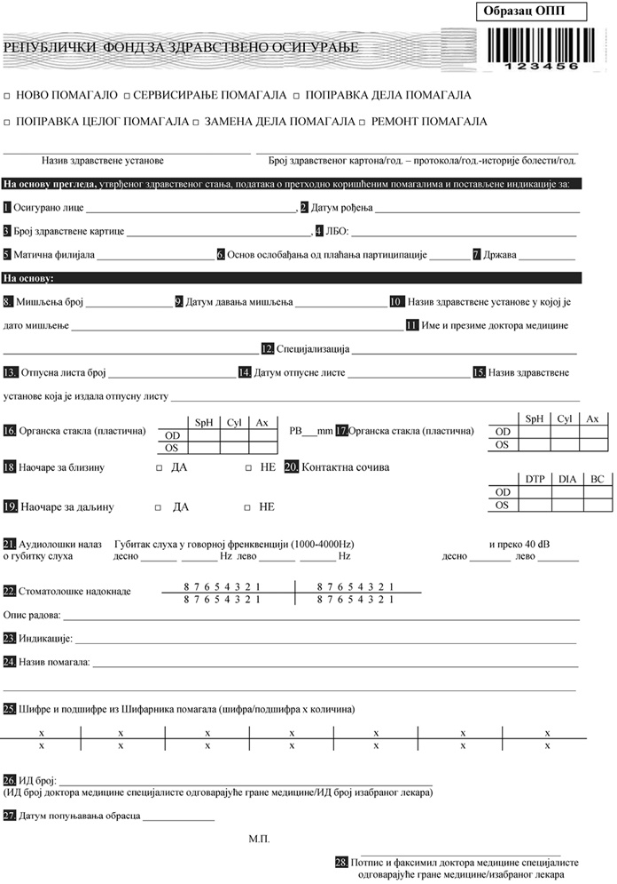

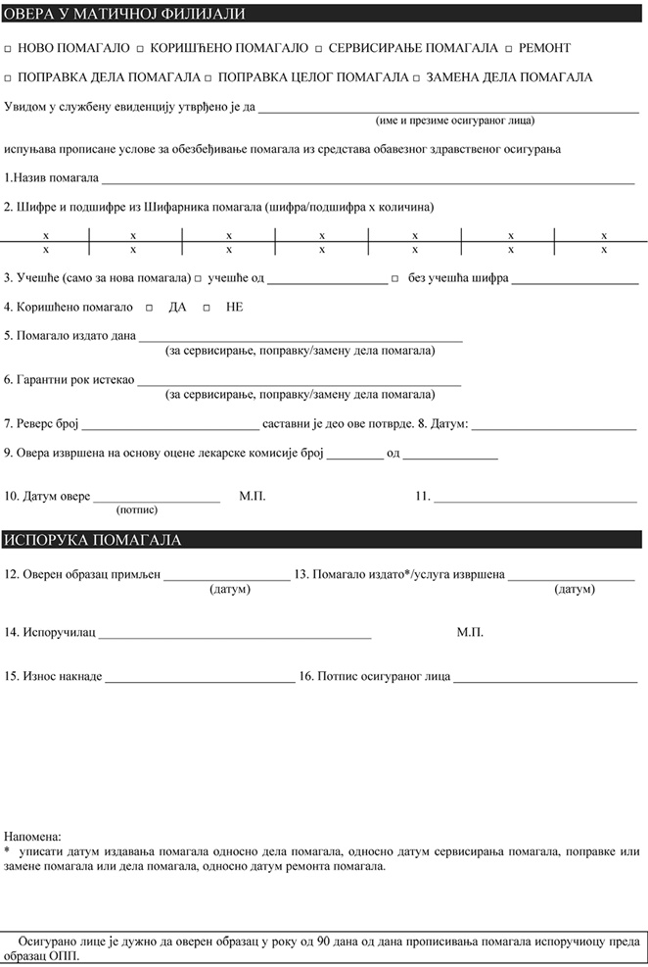

NAPOMENA: Obrazac reversa se primenjuje od 1. januara 2021. godine.
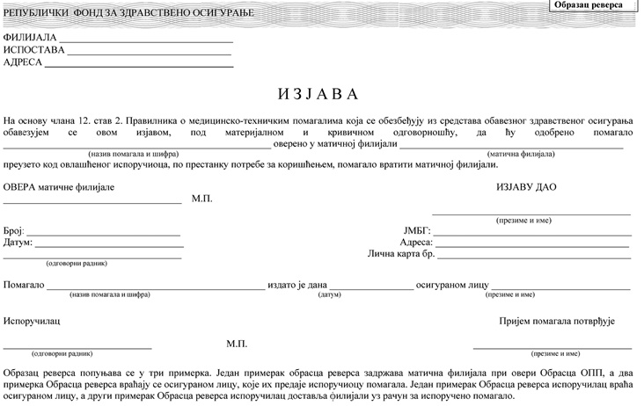

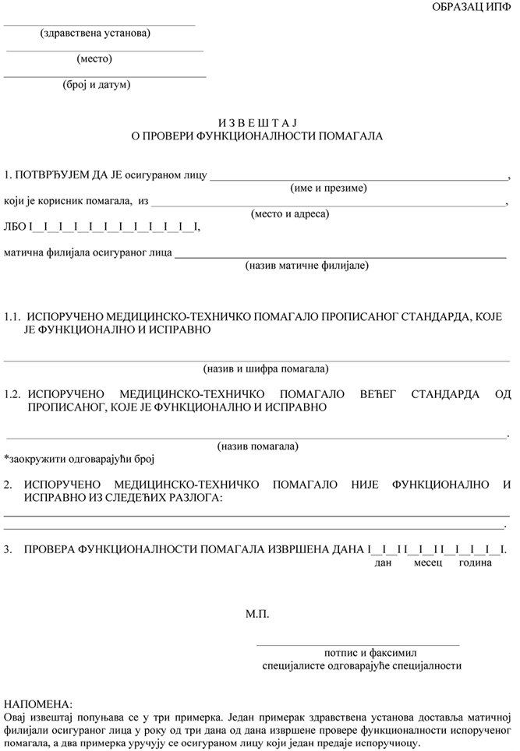

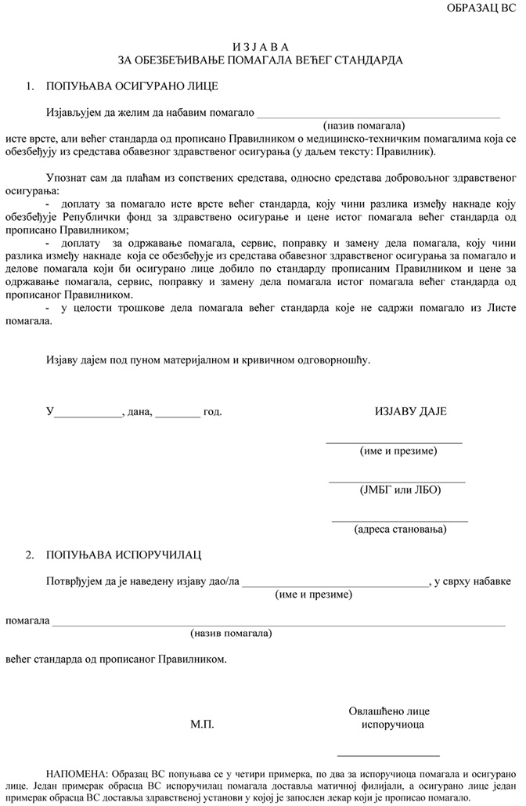
IZMENE:
Na osnovu člana 70. stav 3. Zakona o zdravstvenom osiguranju („Službeni glasnik RS”, broj 25/19),
Ministar zdravlja donosi
Pravilnik o izmenama Pravilnika o medicinsko-tehničkim pomagalima koja se obezbeđuju iz sredstava obaveznog zdravstvenog osiguranja
Pravilnik je objavljen u “Sl. glasniku RS”, br. 42/2020 od 25. marta 2020. god.
Član 1.
U Pravilniku o medicinsko-tehničkim pomagalima koja se obezbeđuju iz sredstava obaveznog zdravstvenog osiguranja („Službeni glasnik RS”, broj 5/20), u Listi pomagala, u tački 2) Ortotička sredstva (ortoze), u delu Ortoze za kičmu - spinalne ortoze, šifra 201 „Pectus carinatum aparat”, menja se i glasi:
„
Šifra | Naziv pomagala | Indikacije | Propisivanje | Obrazac za propisivanje pomagala | Rok trajanja najmanje u mesecima | Obaveza vraćanja pomagala | Doplata | Napomena
 |  |  |  |  | I grupa do 18g | II grupa preko 18g
1 | 2 | 3 | 4 | 5 | 6 | 7 | 8 | 9
201 | Pectus carinatum aparat | Osigurano lice do 16 godina života kod koga postoji:  -Pectum carinatum Q67.7 | - specijalista fizikalne medicine ili specijalista ortopedije  -lekarska komisija  - overa filijale  -provera funkcionalnosti | Obrazac OPP | 12 | - | NE | DA
”
Član 2.
U tački 3) Posebne vrste pomagala i sanitarne sprave, u delu Sanitarne sprave, šifra 230 „Senzor za očitavanje kontinuiranog merenja nivoa šećera”, menja se i glasi:
„
Šifra | Naziv pomagala | Indikacije | Propisivanje | Obrazac za propisivanje pomagala | Rok trajanja najmanje u mesecima | Obaveza vraćanja pomagala | Doplata | Napomena
 |  |  |  |  | I grupa do 18g | II grupa preko 18g
1 | 2 | 3 | 4 | 5 | 6 | 7 | 8 | 9
230 | Senzor za očitavanje kontinuiranog merenja nivoa šećera | Osigurano lice obolelo od D. Mellitus tip I uzrasta do 18 godina života, na terapiji insulinskom pumpom. | Za prvo propisivanje:  - specijalista pedijatrije - endokrinolog zdravstvene ustanove tercijarnog nivoa;  -lekarska komisija;  -overa filijale | Obrazac OPP |  | NE | NE | Osigurano lice, prema roku trajanja senzora, dobija do 52 senzora za 12 meseci.  Pomagalo se izdaje za period od tri meseca.
 |  |  | Za naredna propisivanja:  - izabrani lekar uz mišljenje specijaliste pedijatrije - endokrinologa zdravstvene ustanove tercijarnog nivoa. | Obrazac OPP
 |  | Osigurano lice obolelo od D. Mellitus uzrasta do 18 godina života sa nestabilnim (brittle) dijabetesom (učestale hipo i hiper glikemije koje onemogućavaju optimalnu glikoregulaciju) | Za prvo propisivanje:  - specijalista pedijatrije - endokrinolog zdravstvene ustanove tercijarnog nivoa;  -lekarska komisija;  -overa filijale | Obrazac OPP
 |  |  | Za naredna propisivanja:  - izabrani lekar uz mišljenje specijaliste pedijatrije - endokrinologa zdravstvene ustanove tercijarnog nivoa. | Obrazac OPP
 |  | Osigurano lice obolelo od D. Mellitus tip I starije od 18 godina života, koje je ostvarilo pravo na insulinsku pumpu iz sredstava obaveznog zdravstvenog osiuranja. | Za prvo propisivanje:  -specijalista interne medicine - endokrinolog zdravstvene ustanove tercijarnog nivoa;  -lekarska komisija;  -overa filijale. | Obrazac OPP
 |  |  | Za naredna propisivanja:  -izabrani lekar uz mišljenje specijaliste interne medicine - endokrinologa zdravstvene ustanove tercijarnog nivoa. | Obrazac OPP
Član 3.
Ovaj pravilnik stupa na snagu osmog dana od dana objavljivanja u „Službenom glasniku Republike Srbije”.
Broj 110-00-120/2020-05
U Beogradu, 23. marta 2020. godine
Ministar,
dr Zlatibor Lončar, s.r.

